**МБДОУ Вахтанский детский сад «Ёлочка».**

**Мастер-класс для детей старшего возраста на тему:**

**«Одуванчик».**

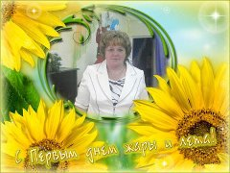

**Подготовила и провела**

**Пономарёва Людмила Павловна.**

**2013-2014 уч. год.**

**Мастер-класс для детей старшего возраста.**

**Тема: «Одуванчик».**

**Цель**. Продолжаем формировать умения создавать поделки из подручного материала.

Развивать воображение, фантазию. Развивать мелкую моторику.

Воспитывать желание сделать поделку своими руками для украшения клумбы на участке д. сада..

**Материалы.**

1..Салфетки хозяйственные жёлтого цвета.

**2.**  Ножницы;

**3.** Цветная бумага зеленого цвета;

1. Деревянная ,пластмассовая палочка зелёного цвета или обкрученная креповой бумагой.

**5**. Скоч;

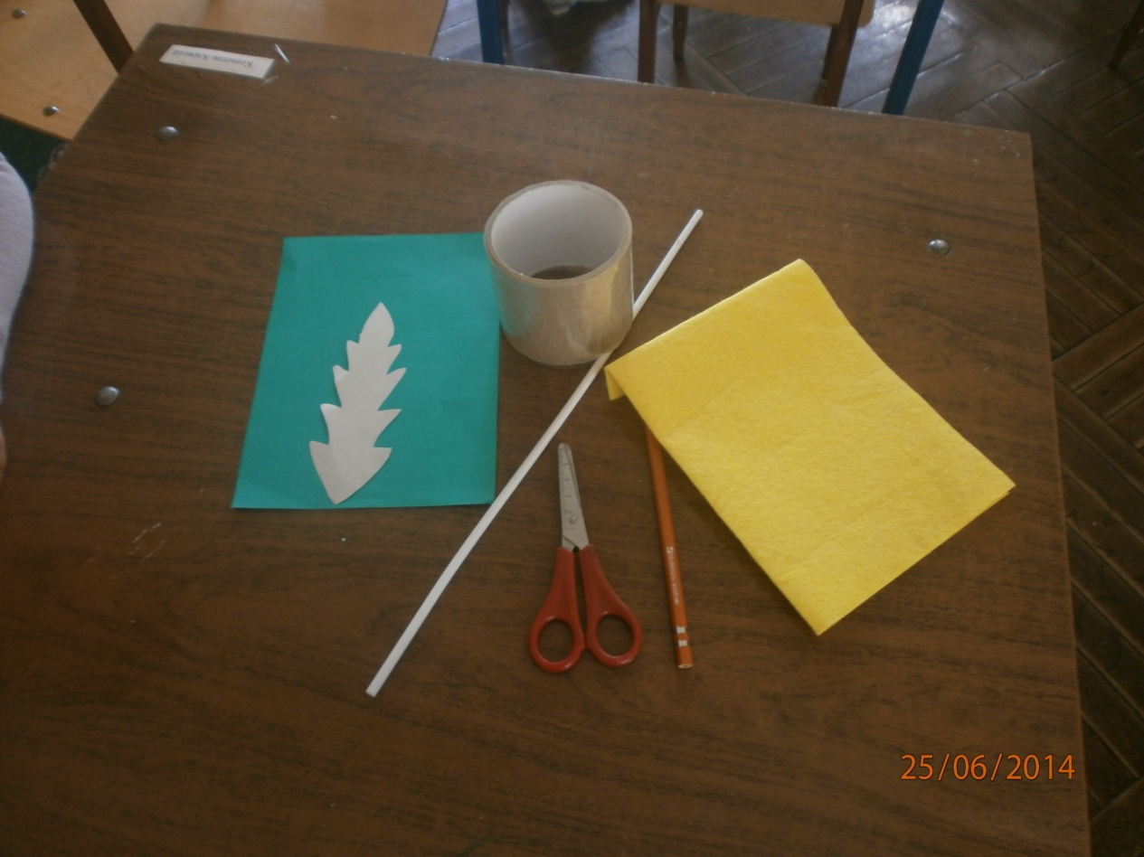

**1.Отрезаем от салфетки полоску шириной 3-5 см.**

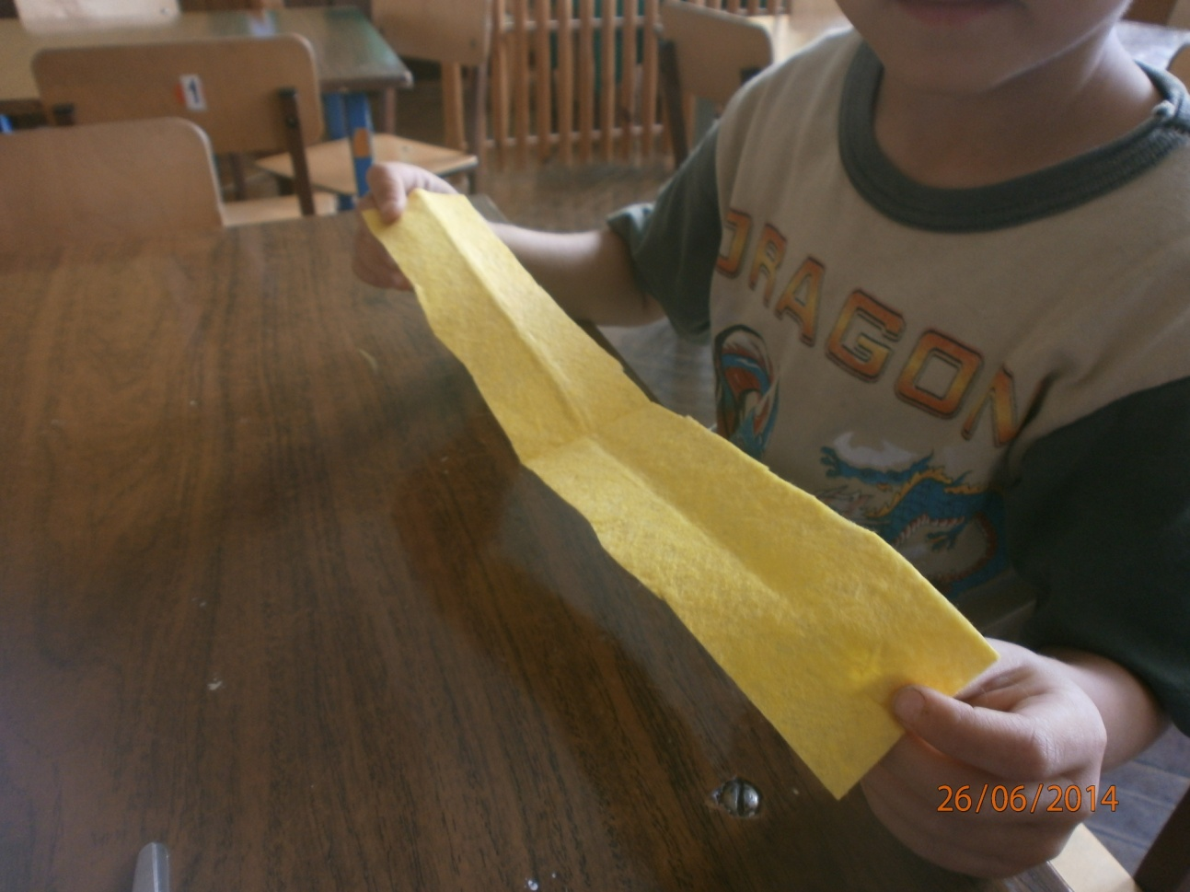

**2.Делаем надрезы по всей длине.**

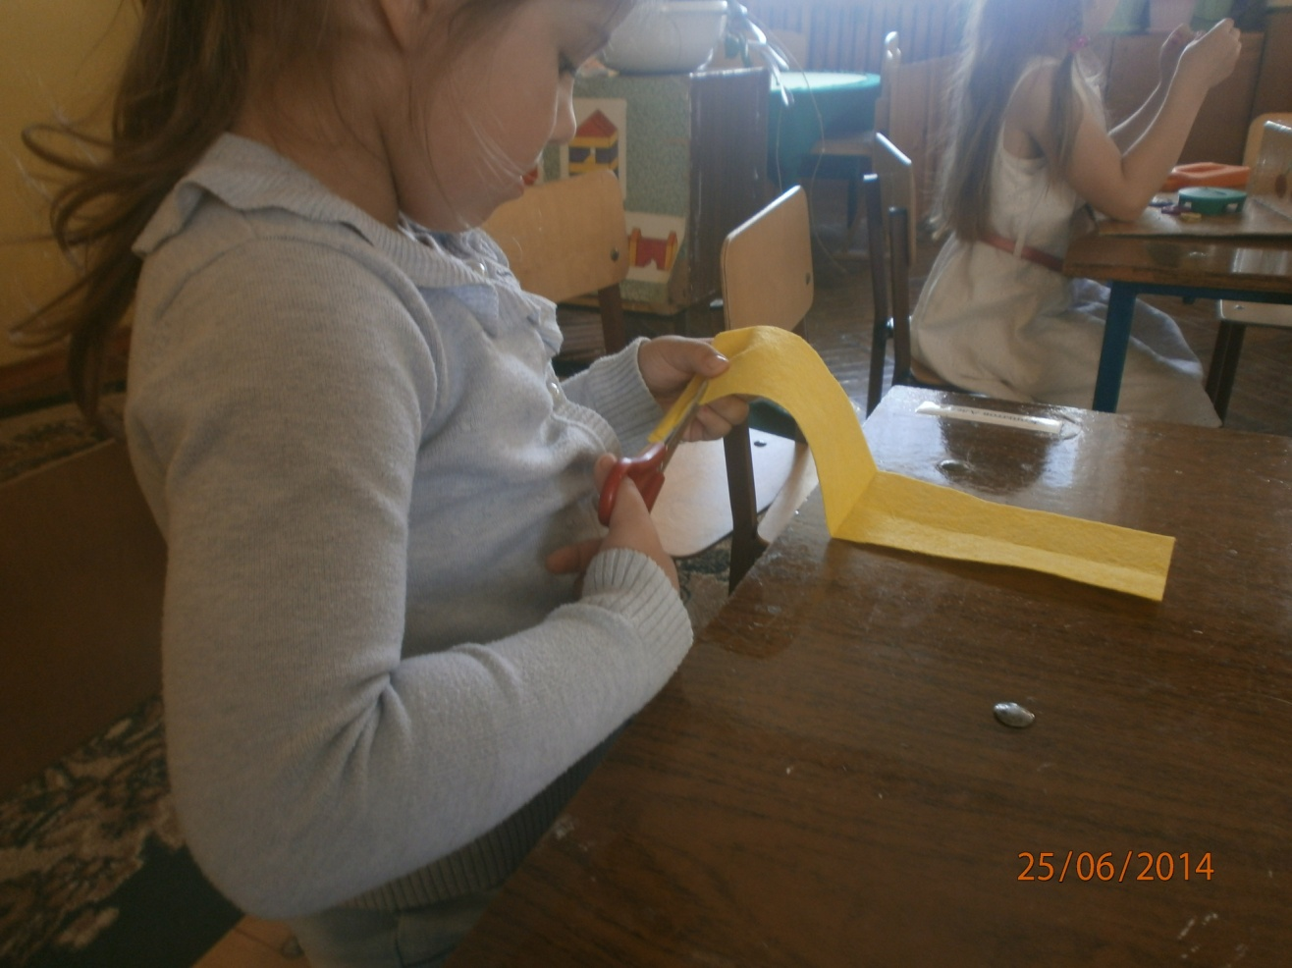

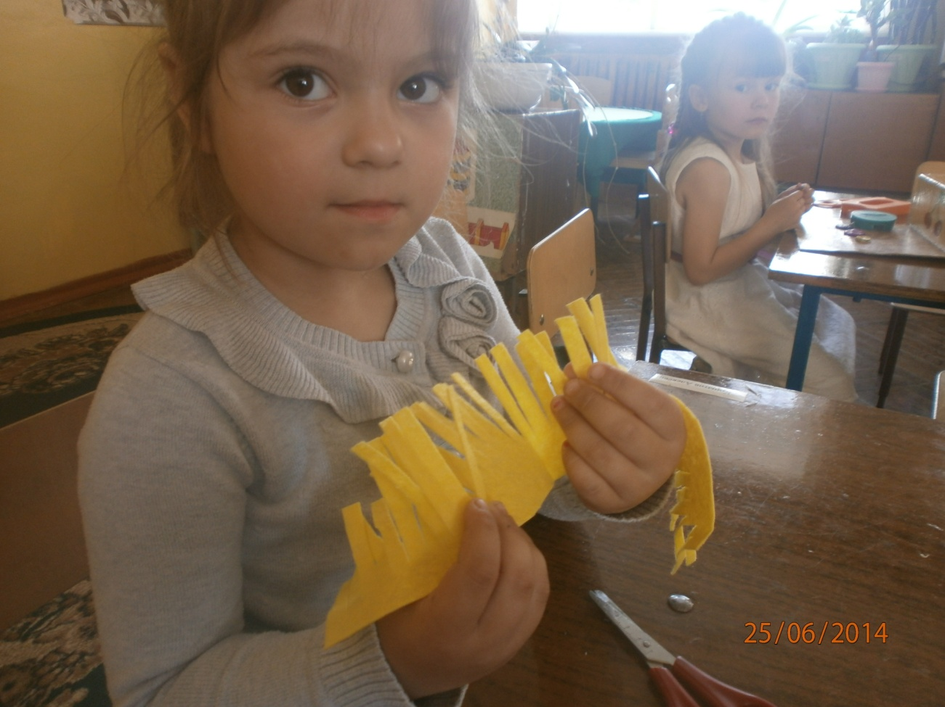

**3.Полоску сворачиваем вокруг палочки зелёного цвета.**

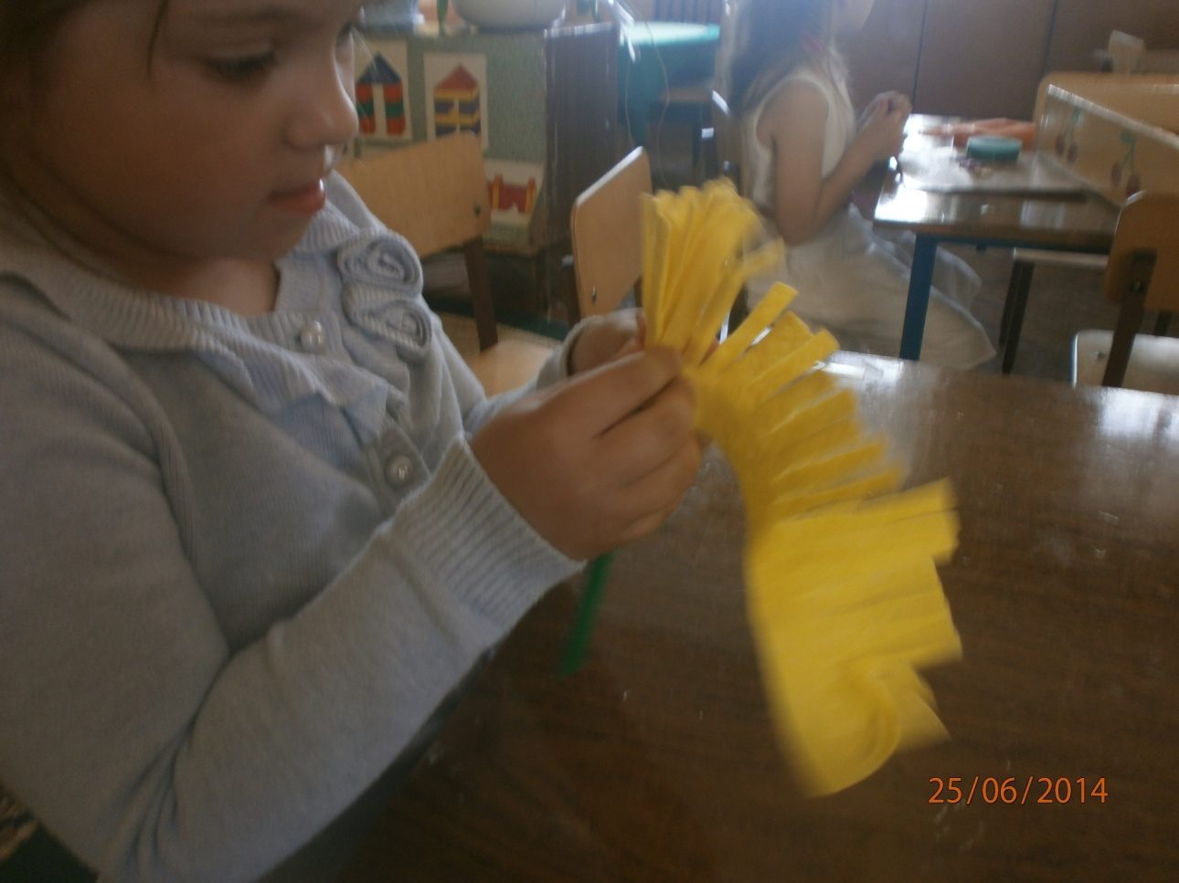

**4. Укрепляем скочем.**

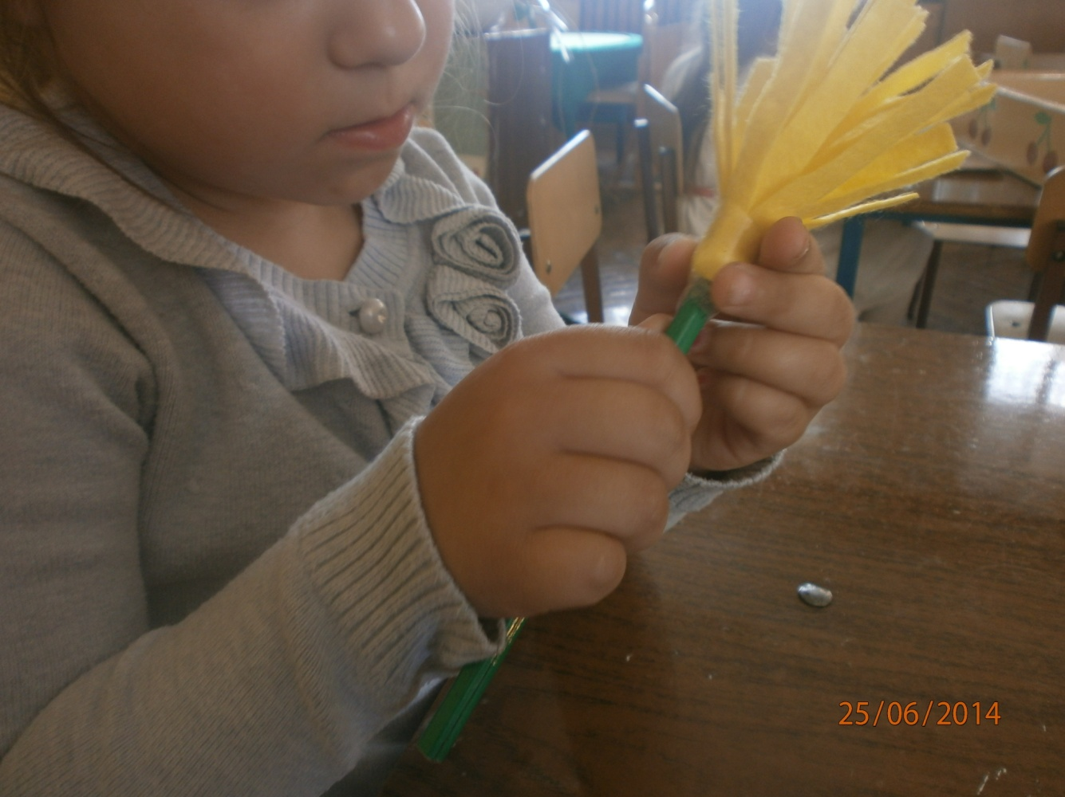

**5.Обводим листочек по трафарету и вырезаем.**

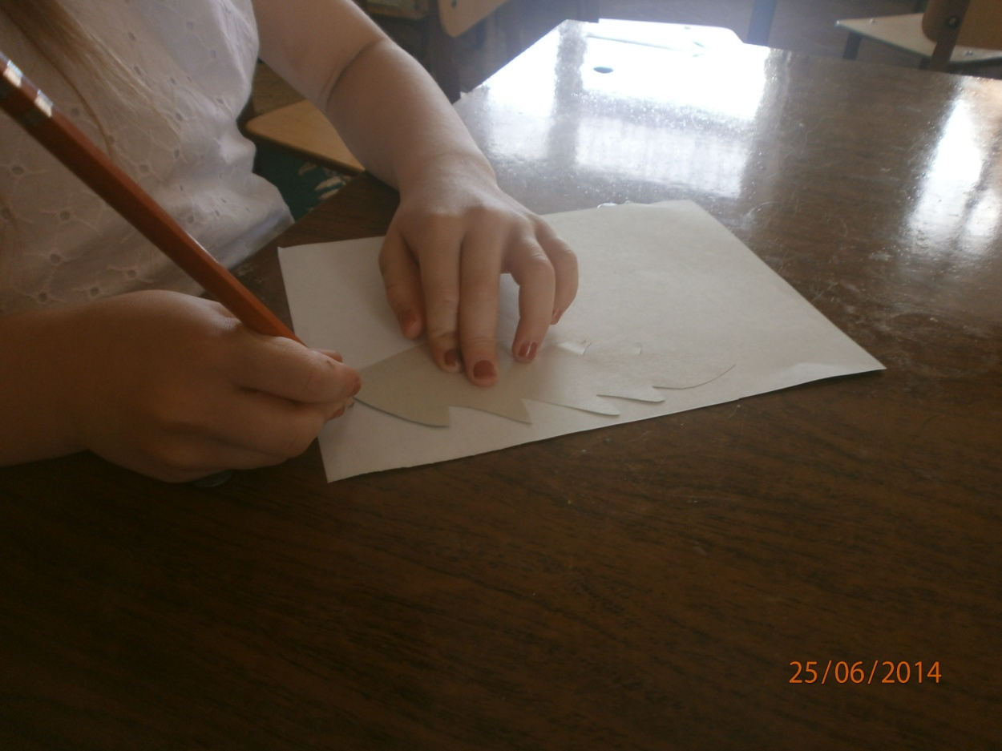

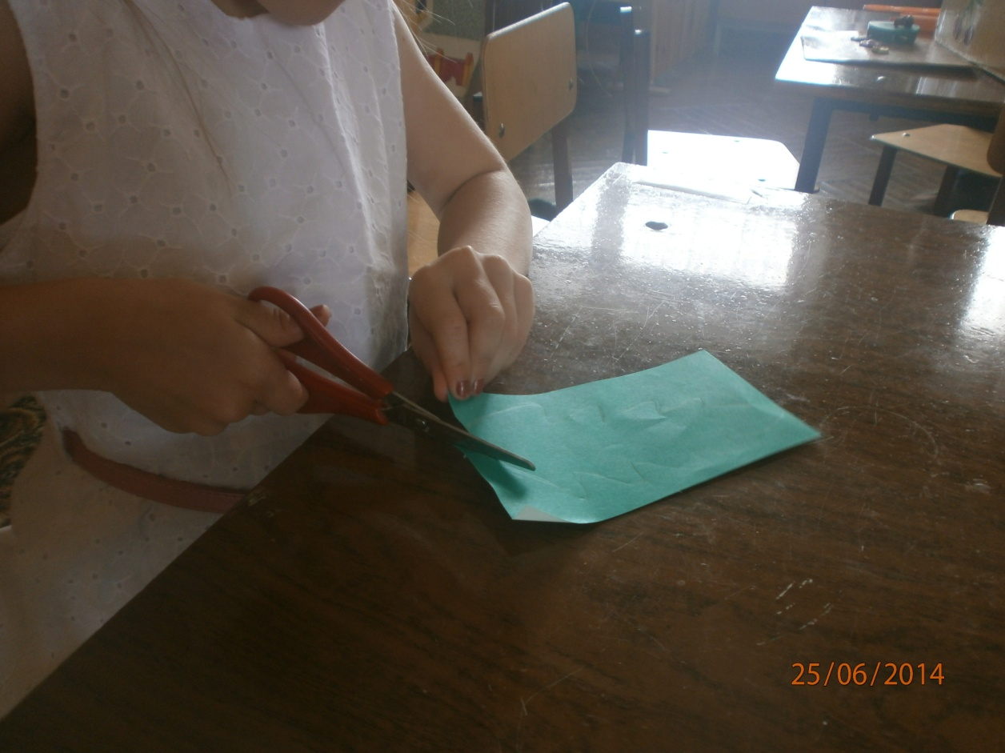

**6.Готовый листок скочем прикливаем к стебельку.**

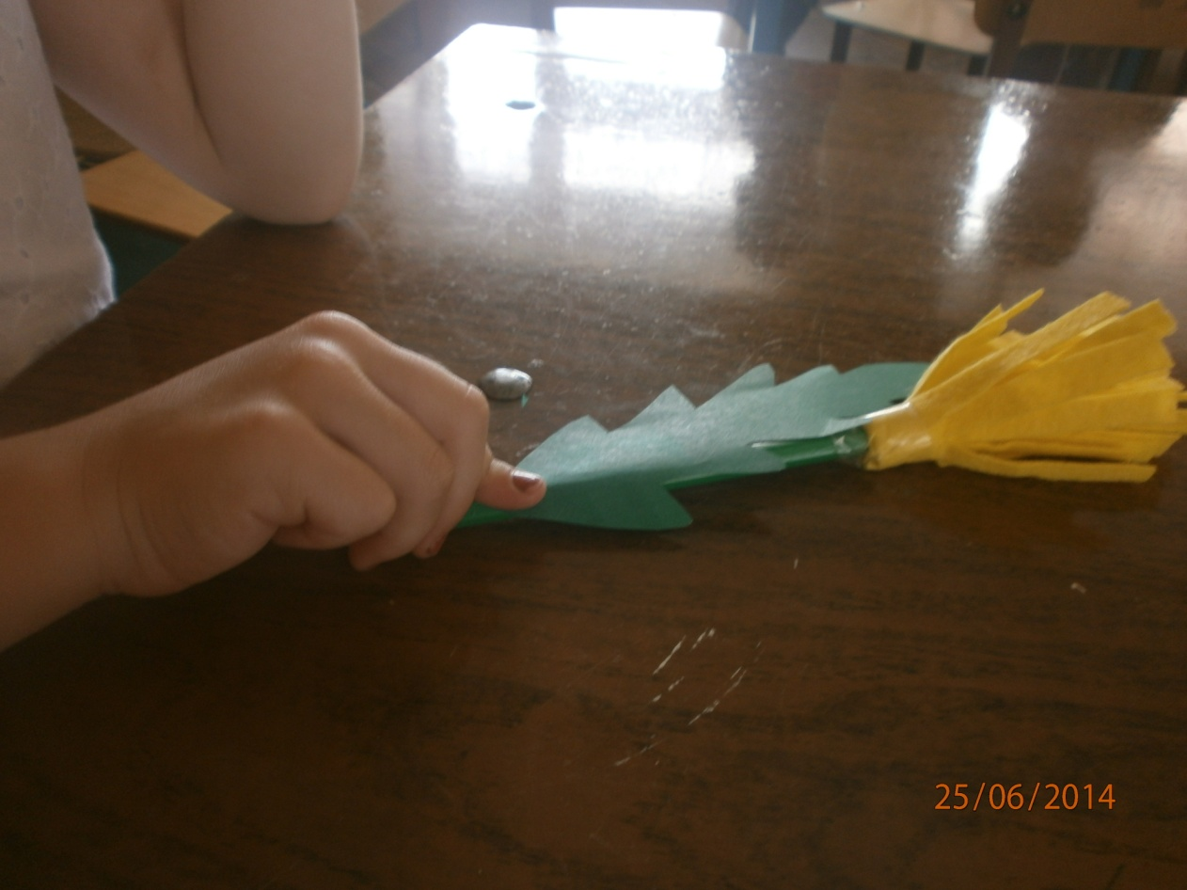

**7. Расправляем одуванчик.**

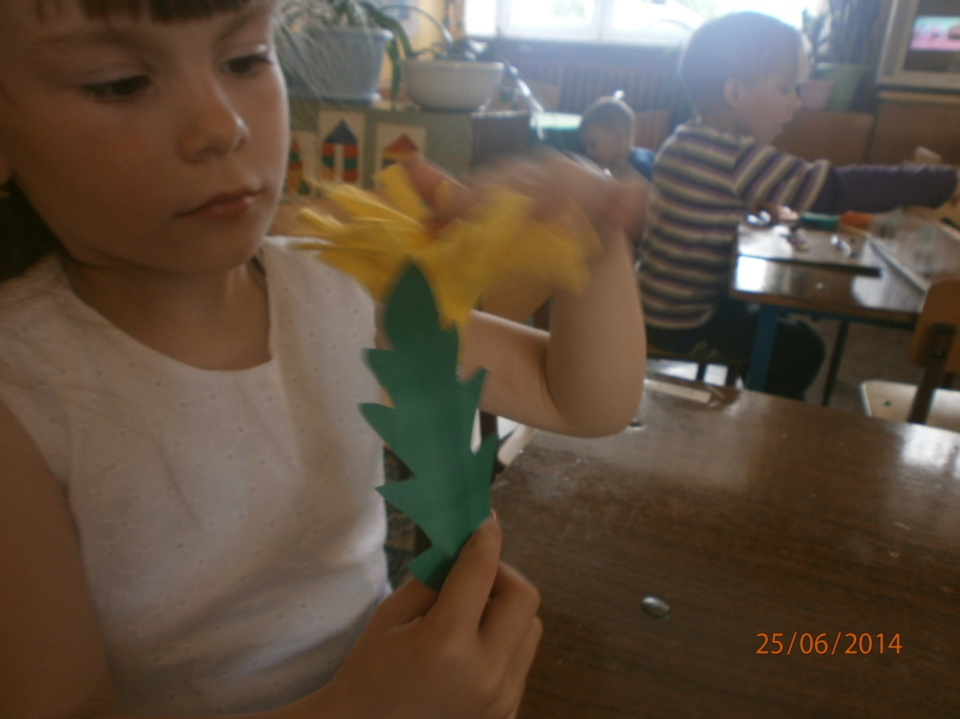

**8. Готово.**

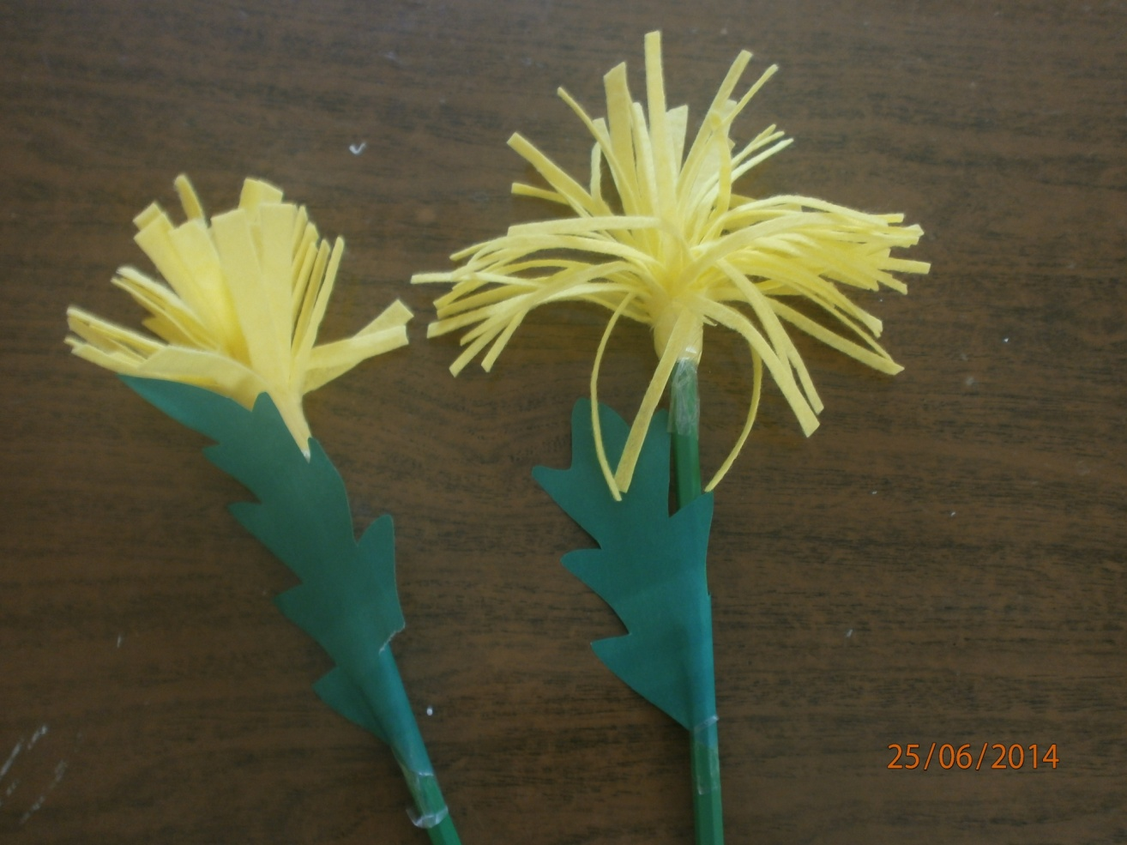

**9.Украшаем клумбу.**